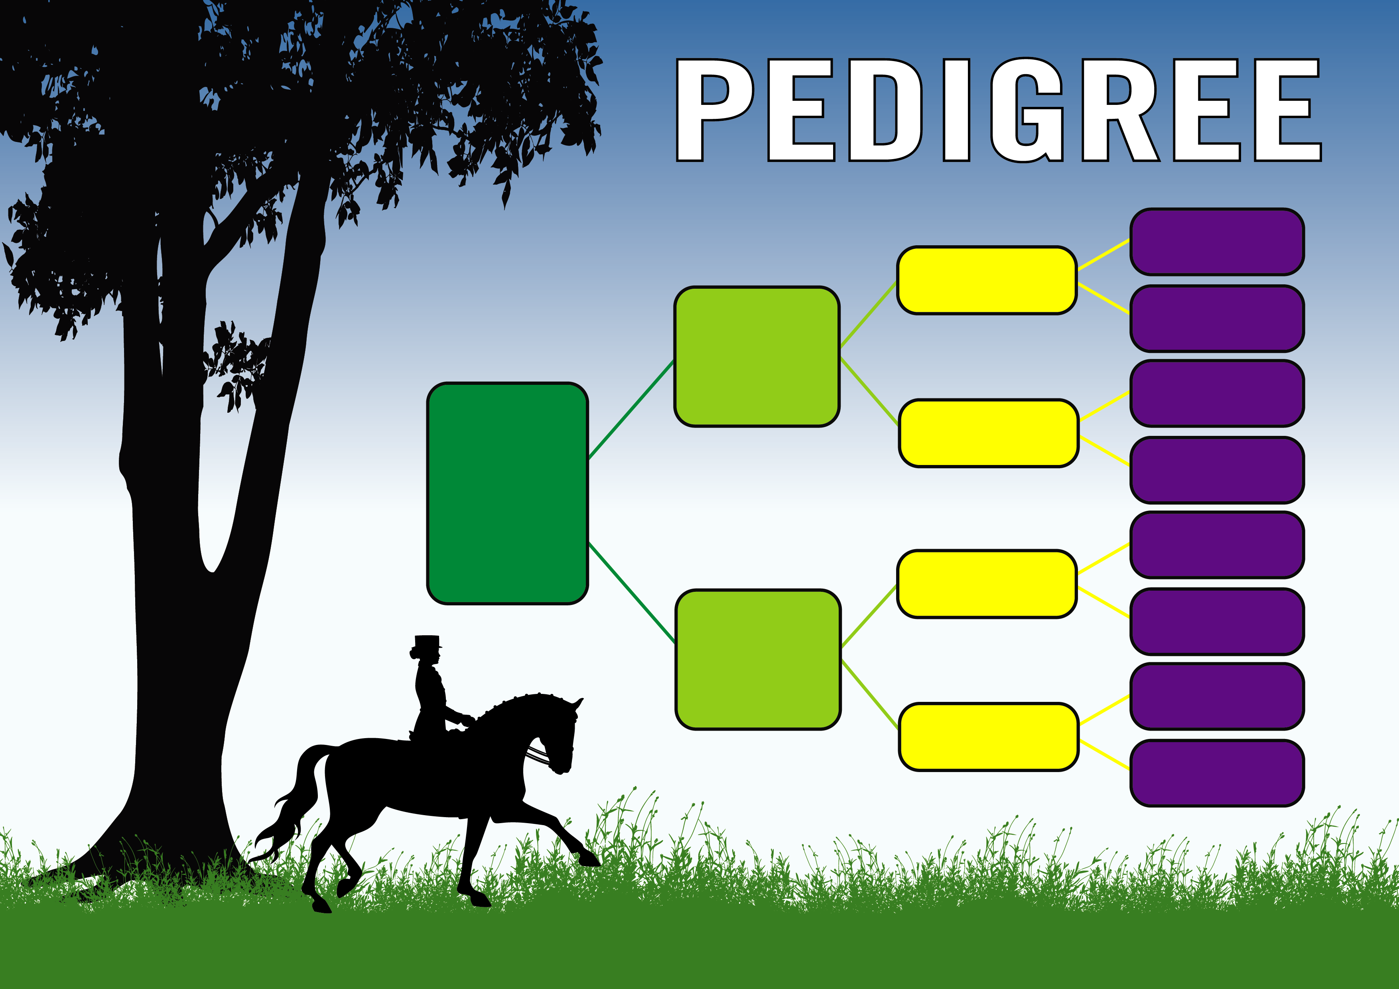

**Dorata K**

**St Pr**

**Quando**

**Quando**

**Rauberbraut**

**Brandenburger**

**Maple Root**

**Donnerwetter**

**Ninette**

**Walt Disney 1**

**Gordana**

**Quaterman**

**Passionata**

**Sr PR**

**Donnerhall**

**Wenke K**

**St Pr**

**Quaterhall**

**Quaterback**